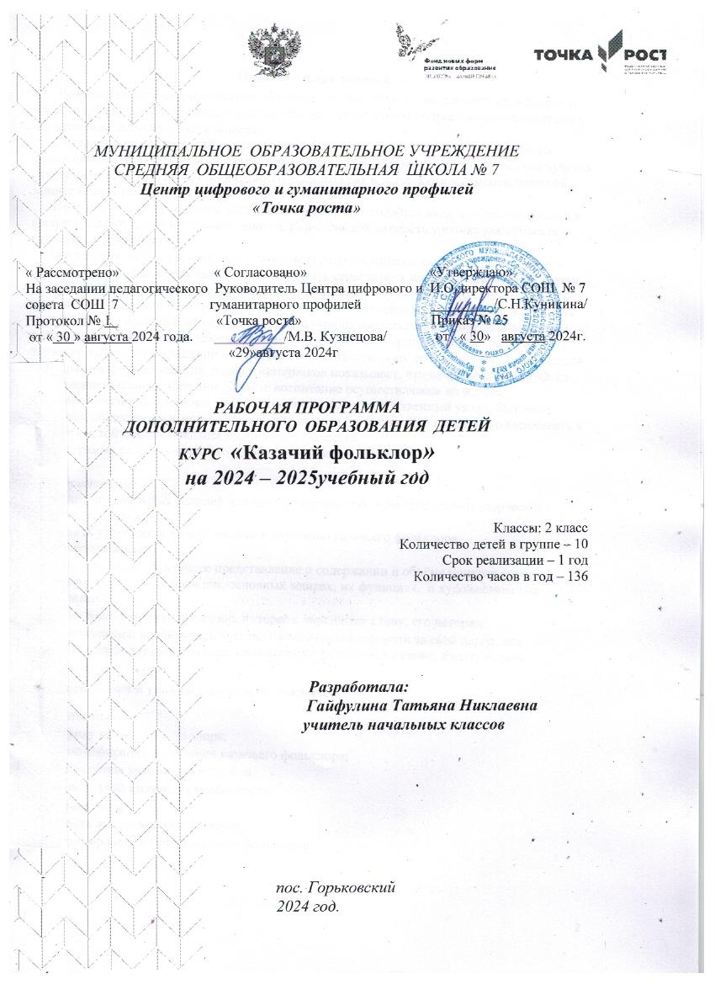

**Пояснительная записка.**

   Важнейшей задачей российского общества сегодня является воспитание гражданина и патриота. Решение практической задачи связано с включением подрастающего поколения в общественно значимую деятельность.

    Создание классов казачьей направленности, получение школами статусов казачьих образовательных учреждений вызвано необходимостью формирования у подростков чувства ответственности за судьбы России, своего родного края и готовности к самоотверженной защите Отечества в духе и традициях наших предков.

   Новизна данной программы заключается в том, что создаётся модель образовательной и воспитательной среды в условиях школы, развивающей личность ученика как субъекта культуры и духовности.

   Уже сегодня можно уверенно констатировать, что российское казачество возродилось, сформировалось как движение, способное решать серьёзные и значимые для страны задачи.

   С возрождением казачества России, его исторических и культурных традиций закономерно встал вопрос о работе с подрастающим поколением, в том числе и в регионах традиционного проживания казачества. В культурном наследии наших предков заложены неисчерпаемые источники работы с детьми, подростками и молодёжью. Сохранение и изучение заповедей и традиций казачества России необходимо, так как они веками доказали своё право на существование. Анализ источников показывает, что казачество имело чётко поставленную цель воспитания. Казачье воспитание осуществлялось на основе гуманистических принципов и методов и опиралось на хозяйственный уклад, бытовые традиции, общественные нормы жизнедеятельности, позволяющие надёжно поддерживать и охранять устойчивость и жизнеспособность казачества.

      Программа рассчитана на 1 год, 136 часов, 4 раза в неделю.

***Цели программы:***

- создание оптимальных условий для интеллектуального, нравственного и творческого развития учащихся;

-пробудить у учащихся живой интерес к изучению казачьего фольклора.

***Задачи программы:***

*- образовательная:* дать общее представление о содержании и объёме понятия «казачий фольклор», о его классификации, основных жанрах, их функциях, и художественном своеобразии.

*- развивающая:* развивать кругозор, интерес к народному слову, его истории.

*- воспитательная***:** воспитывать чувство национальной гордости за свой народ, его культурное наследие, воспитывать внимательное отношение к слову, культуре речи.

**Требования к уровню подготовки учащихся**

**Должны знать:**

**-**специфику казачьего фольклора;

- историю собирания и изучения казачьего фольклора;

- классификацию казачьего фольклора;

-жанры народной поэзии, их особенности.

**Должны уметь:**

**-**определять жанры народной поэзии;

-классифицировать жанры казачьего фольклора;

**Содержание программы**

***Тема 1. Вводное занятие (1 час)***

Цели, задачи, содержание программы обучения. Специфика казачьего фольклора, история собирания и изучения казачьего фольклора. Классификация казачьего фольклора.

***Тема 2.Поэзия пестования (22 часа)***

**Колыбельные песни.**

Понятие жанра. Генезис колыбельной песни. Внутрижанровая классификация. Художественный стиль колыбельной песни. Разучивание колыбельных песен.

**Пестушки.**

Понятие жанра. Жанровые черты. Физиологическое значение пестушек. Поэтизация текста пестушек. Анализ пестушек.

**Потешки.**

Понятие жанра.Жанровые черты. Функции потешек.Анализпестушек, их разучивание. **Прибаутки.**

Понятие жанра. История жанра. Процесс формообразования прибауток. Группы прибауток.

**Докучные сказки.**

Понятие жанра. История жанра. Функции докучных сказок. Чтение и анализ докучных *сказок.*

***Обобщение пройденного (1 час)***

***Тема 3. Бытовой фольклор (35 часов)***

**Детские народные песни.**

Понятие жанра. Классификация казачьих песен. Своеобразие жанра. Значение жанра. Анализ и разучивание казачьих песен.

**Заклички и приговорки.**

Понятие жанров, их генезис. Особенности жанров, отличие их друг от друга.

Анализ и разучивание закличек и приговорок.

**Казачья обрядовая поэзия.**

Формы духовного воспитания в старину. Генезис казачьей обрядовой поэзии. Традиции казачьей обрядовой поэзии в современности. Чтение текстов казачьей обрядовой поэзии, их анализ.

**Прозвища и дразнилки.**

Понятие жанров, отличие их друг от друга. Поэтика, условия бытования прозвищ и дразнилок. Генезис жанров. Чтение, анализ прозвищ и дразнилок.

**Казачьи сказки.**

Генезис жанра. Классификация казачьих сказок. Педагогическая функция казачьих сказок. Сказки-импровизации. Чтение сказок.

**Страшилки.**

Понятие жанра. Генезис жанра. Жанровое своеобразие. Классификация страшилок. Значение страшилок в жизни ребёнка. Чтение и анализ страшилок.

***Обобщение пройденного (1 час)***

***Тема 4. Потешный фольклор (24 часа)***

**Словесные игры.**

Понятие жанра, его генезис. Поэтика игр. Жанровое разнообразие. Коммуникативная и эстетическая ценность жанра. Разучивание словесных игр.

**Молчанки и голосянки.**

Понятия жанров. Роль жанров в жизни ребёнка. Генезис жанров. Разучивание и анализ молчанок и голосянок.

**Поддёвки.**

Понятие и генезис жанра. Педагогическая функция поддёвок. Поэтизация текстов поддёвок. Классификация поддёвок. Чтение и анализ поддёвок.

**Сечки.**

Понятие и генезис жанра. Исследование сечек фольклористами. Особенности жанра. Разучивание сечек.

**Скороговорки.**

Генезис скороговорок. Публикации собраний скороговорок. Скороговорка – инструмент в работе логопеда. Бытование скороговорок в наши дни*.* Конкурс скороговорочников.

**Небылицы-перевёртыши.**

Понятие и генезис жанра. Педагогическая ценность жанра. Классификация небылиц-перевёртышей, жанровое своеобразие. Чтение небылиц-перевёртышей.

**Загадки.**

Генезис жанра. Педагогическая ценность загадок. Классификация загадок. Приёмы составления загадок. Анализ и разгадывание загадок.

***Тема 5. Фольклорные посиделки (26часа)***

**П**одготовка и проведение «Фольклорных посиделок» для начальных классов (отчетное мероприятие).Сбор материала и составление сценария мероприятия. Распределение ролей, составление заданий для участников посиделок. Репетиции мероприятия. Обсуждение интерьера «горницы».

***Тема 6. Игровой фольклор (23 часа)***

**Формальные ролевые игры с игровыми припевами.**

Особенности жанра. Хороводные игры. Генезис жанра. Разучивание игр.

**Игры-импровизации.**

Особенности жанра. Генезис жанра. Игры-импровизации – зеркало жизни народа. Педагогическая ценность игр-импровизаций.

**Жеребьёвые сговорки.**

Понятие и особенности жанра. Генезис жанра и его исследования. Поэтизация текстов сговорок. Разучивание сговорок.

**Считалки.**

«Неувядаемые произведения». Жанровое своеобразие считалок. Генезис жанра. Вариативность считалок. Классификация считалок. Поэтизация текстов считалок. Композиция считалок. Популярность жанра в наши дни. Разучивание считалок.

***Тема 7. «Малые жанры казачьего фольклора» (2 часа).***

Понятие гоготушки. Разучивание гоготушек.

***Тема 8. Итоговое занятие (1час)***

**Тематическое планирование**

|  |  |  |
| --- | --- | --- |
| №  п/п | Наименование разделов | Всего час |
| 1 | ***Введение*** | 1 |
| 2 | ***Поэзия пестования*** | 22 |
| 3 | ***Обобщение пройденного*** | 1 |
| 4 | ***Бытовой фольклор*** | 35 |
| 5 | ***Обобщение пройденного*** | 1 |
| 6 | ***Потешный фольклор*** | 24 |
| 7 | ***«Фольклорные посиделки»*** | 26 |
| 8 | ***Игровой фольклор*** | 23 |
| 9 | ***Малые жанры казачьего фольклора*** | 2 |
| 10 | ***Итоговое занятие*** | 1 |
|  |  | ***Итого 136 часов*** |

**Календарно-тематическое планирование**

|  |  |  |  |  |
| --- | --- | --- | --- | --- |
| **№**  **урока** | **Дата**  **план** | **Дата факт** | **Раздел. Тема занятия** | **Кол-во час** |
| 1 |  |  | ***Введение. Казачий фольклор***. ***(1час)***  Понятие казачий фольклор | 1 |
|  |  |  | ***Поэзия пестования. (22 часа)*** |  |
| 2-7 |  |  | Колыбельные песни. | 6 |
| 8-11 |  |  | Пестушки. | 4 |
| 12-15 |  |  | Потешки. | 4 |
| 16-19 |  |  | Прибаутки. | 4 |
| 20-23 |  |  | Докучные сказки. | 4 |
| 24 |  |  | ***Обобщение пройденного*** | 1 |
| 25-29 |  |  | ***Бытовой фольклор. (35 часов)***  Казачья песня | 5 |
| 30-34 |  |  | Заклички и приговорки. | 5 |
| 35-39 |  |  | Казачья обрядовая поэзия. | 5 |
| 40-44 |  |  | Прозвища и дразнилки. | 5 |
| 45-49 |  |  | Казачьи сказки. | 5 |
| 50-54 |  |  | Казачьи сказки. | 5 |
| 55-59 |  |  | Страшилки. | 5 |
| 60 |  |  | ***Обобщение пройденного*** | 1 |
| 61-64 |  |  | ***Потешный фольклор.(24час)***  Словесные игры. | 4 |
| 65-68 |  |  | Молчанки и голосянки | 4 |
| 69-72 |  |  | Поддёвки Сечки. | 4 |
| 73-76 |  |  | Скороговорки. | 4 |
| 77-80 |  |  | Небылицы – перевёртыши | 4 |
| 81-84 |  |  | Загадки. | 4 |
| 85-91 |  |  | ***«Фольклорные посиделки (26часов)***  Подготовка к фольклорным посиделкам | 7 |
| 92-97 |  |  | Подготовка к фольклорным посиделкам | 6 |
| 98-104 |  |  | Работа над репертуаром | 7 |
| 105- 110 |  |  | Фольклорные посиделки «А у нас на Саврополье» | 6 |
|  |  |  | ***Игровой фольклор. (23 час)*** |  |
| 111-115 |  |  | Формальные ролевые игры с игровыми припевами | 5 |
| 116-120 |  |  | Игры – импровизации | 5 |
| 121-125 |  |  | Жеребьёвые сговорки | 5 |
| 126-129 |  |  | Считалки. | 4 |
| 130-133 |  |  | Классификация считалок | 4 |
| 134-135 |  |  | ***Малые жанры казачьего фольклора (2часа)***  Казачьи гоготушки | 2 |
| 136 |  |  | ***Итоговое занятие (1час)***  Обобщение пройденного за год | 1 |